PARIS 14 septembre 2008

MEETING CONTRE LE FINANCEMENT PUBLIC de la VISITE du PAPE

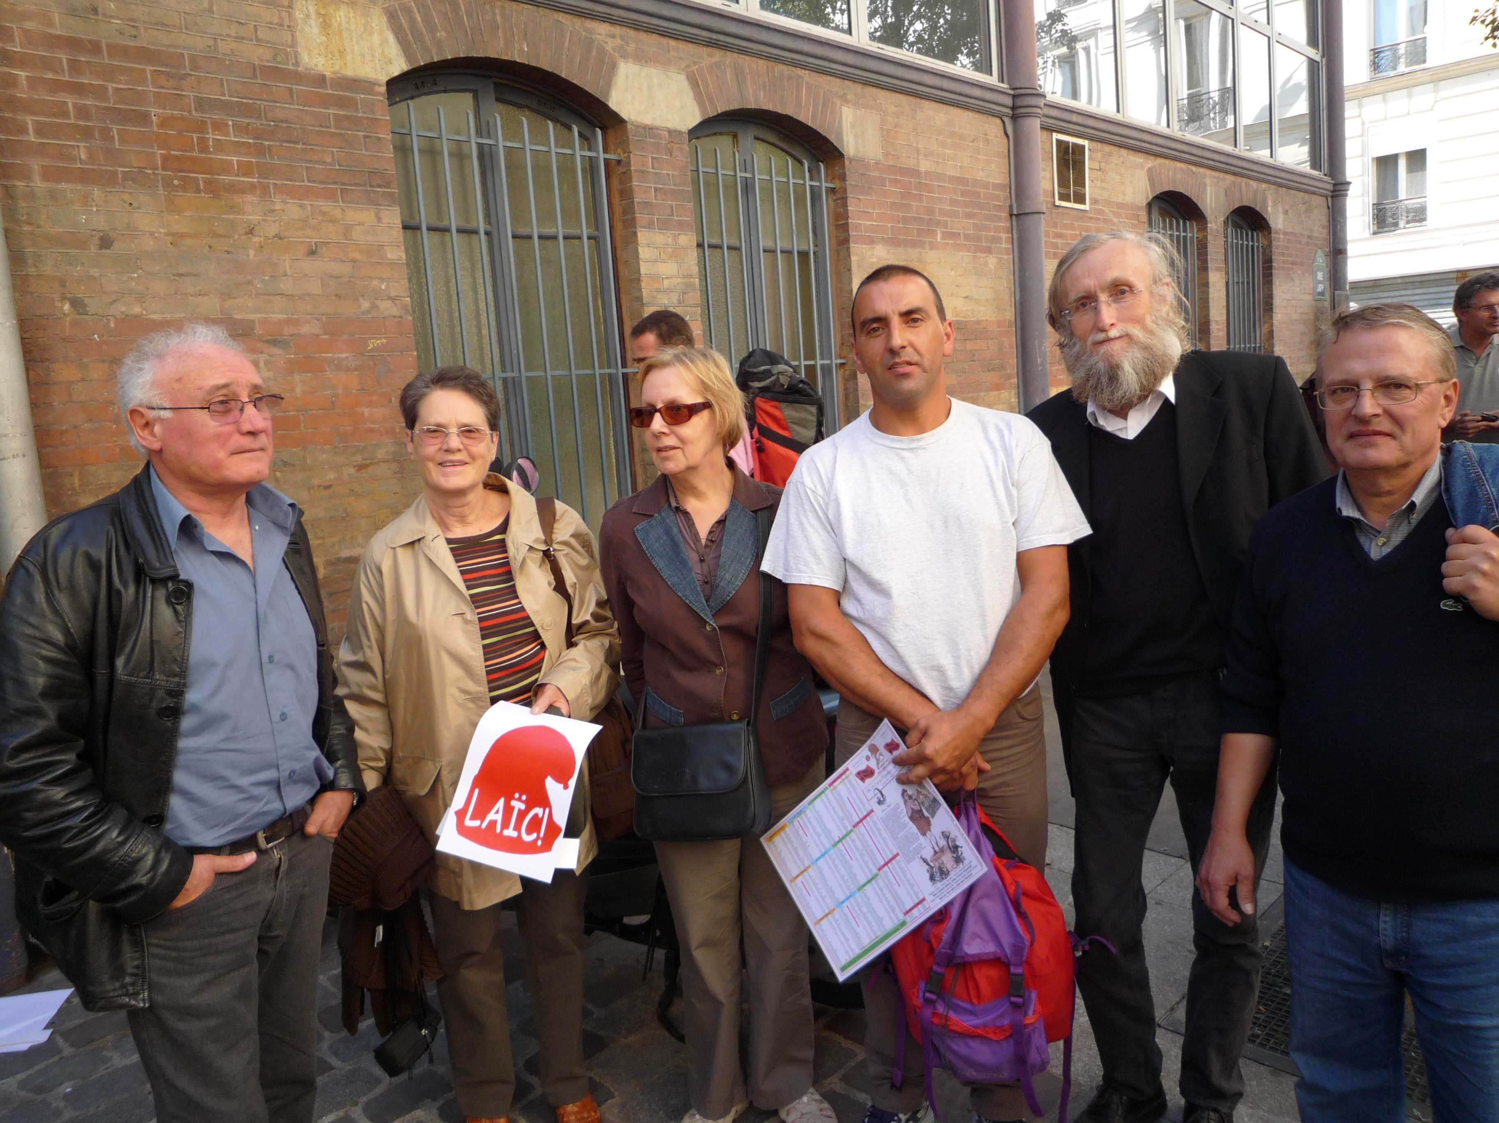

Une PARTTIE de la DÉLÉGATION SAUMUROISE

